1 按模板编写md文件
编写完成后的模版md文件
截图：
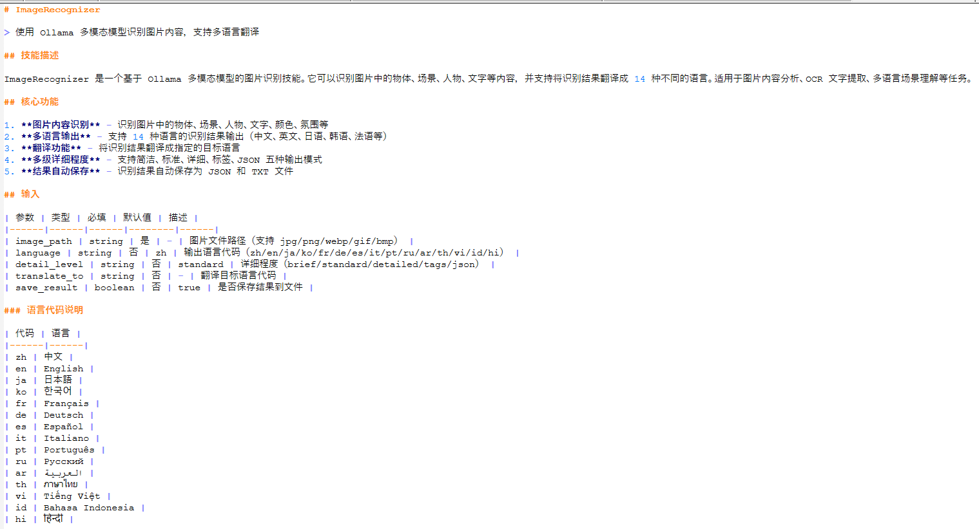

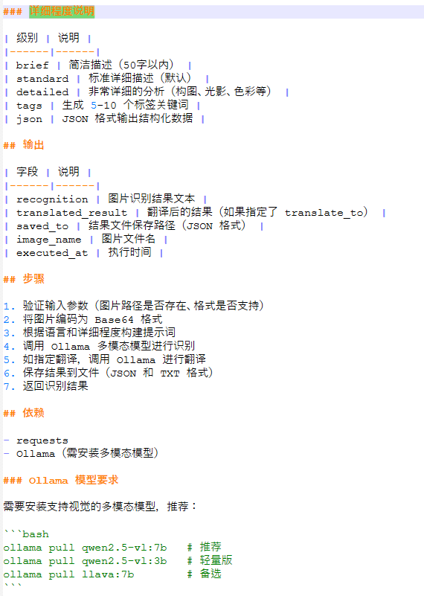
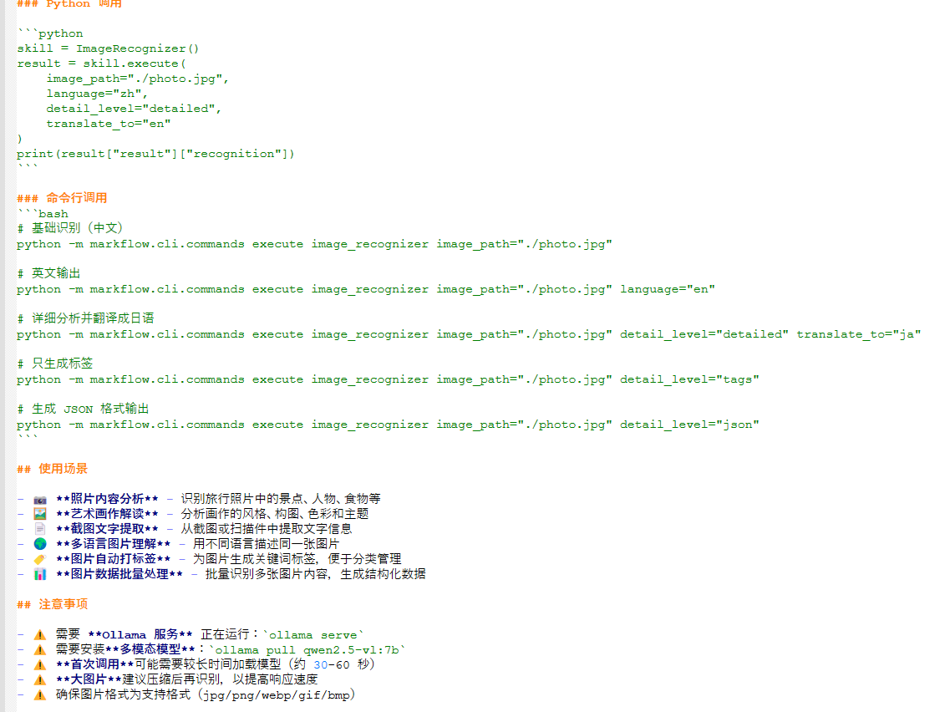
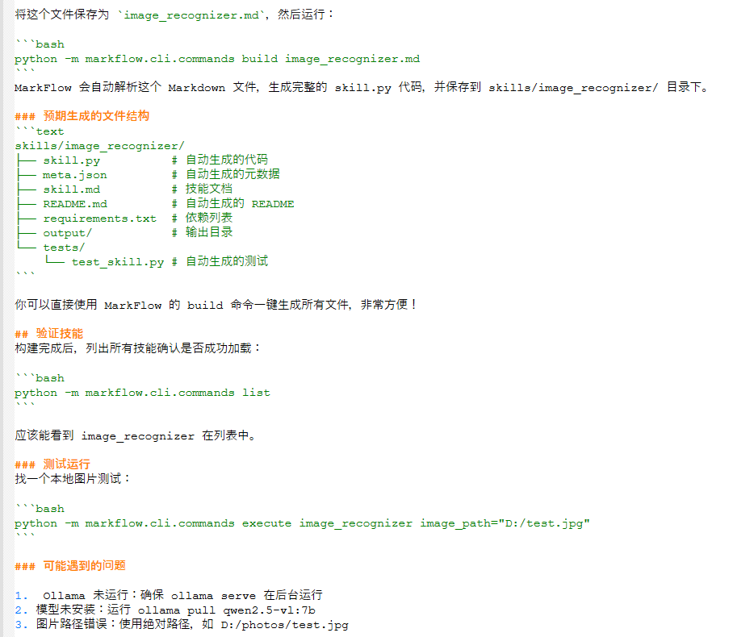
执行框架生成代码
命令python -m markflow.cli.commands build image_recognizer.md

结果
D:\SD_OpenVINO\MarkFlow>python -m markflow.cli.commands build image_recognizer.md
错误: 文件不存在: image_recognizer.md

D:\SD_OpenVINO\MarkFlow>python -m markflow.cli.commands build markflow\templates\skills\image_recognizer.md

✅ 技能构建成功!
名称: ImageRecognizer
类名: Imagerecognizer
版本: 1.0.0
质量评分: 🟢 85/100
⚠️ 警告: 1 个
需求覆盖: 91.7% (11/12)
测试文件: tests/test_skill.py
依赖: requests, Ollama
保存位置: skills\imagerecognizer

代码预览:
"""
ImageRecognizer - ImageRecognizer 是一个基于 Ollama 多模态模型的图片识别技能。它可以识别图片中的物体、场景、人物、文字等内

输入参数:
- image_path (string): 图片文件路径（支持 jpg/png/webp/gif/bmp）
- language (string): 输出语言代码（zh/en/ja/ko/fr/de/es/it/pt/ru/ar/th/vi/id/hi）
- detail_level (string): 详细程度（brief/standard/detailed/tags/json）
- translate_to (string): 翻译目标语言代码
- save_result (boolean): 是否保存结果到文件

输出:
- recognition: 图片识别结果文本
- translated_result: 翻译后的结果（如果指定了 translate_t...
截图：（集成了代码检查，加上auto-fix还可以自己修复，不过质量取决于本地的模型质量）
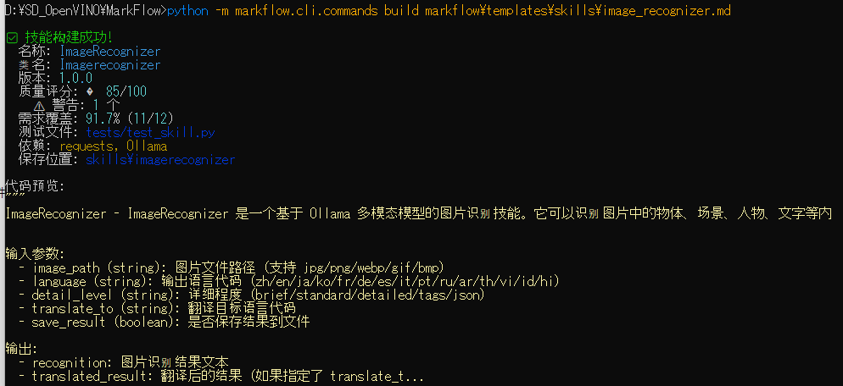
生成的代码一栏（代码以来都有，skill.py就是整个代码）
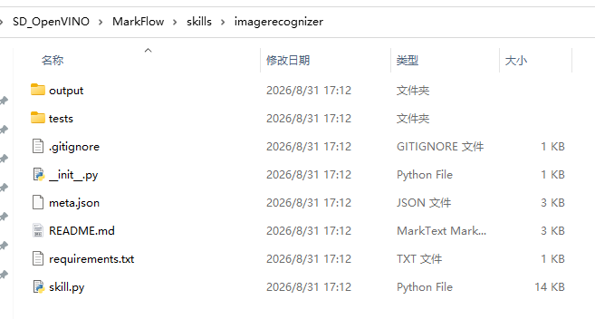
说明:
MarkFlow 生成的代码确实比较模板化，步骤方法没有实现真正的业务逻辑,优化 skill.py，让它真正能够调用 Ollama 多模态模型识别图片。

直接执行，看看效果
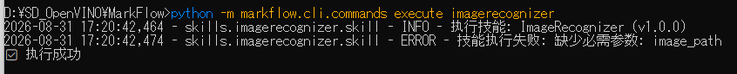

优化后的代码
等待识别的图片
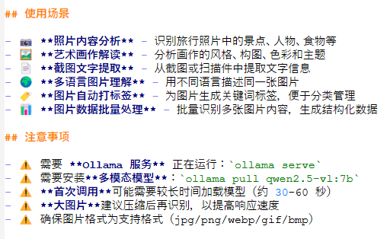
执行命令来识别
python -m markflow.cli.commands execute imagerecognizer image_path="skills\imagerecognizer\test.png"

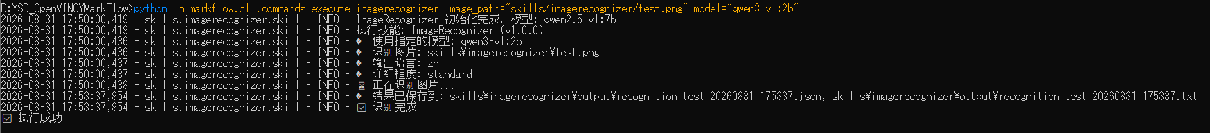
识别后的效果
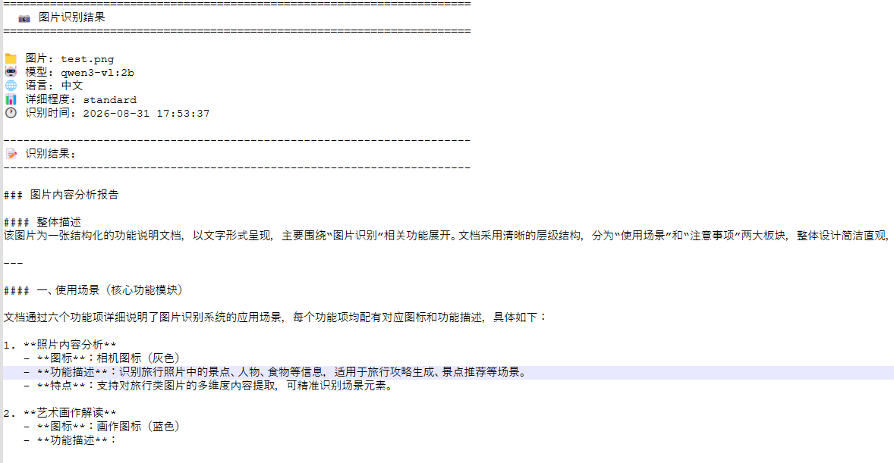

以后就可以直接运行，不用每次指定模型：
bash
python -m markflow.cli.commands execute imagerecognizer image_path="你的图片路径"

2. 使用不同详细程度
bash
# 简洁描述（更快）
python -m markflow.cli.commands execute imagerecognizer image_path="test.png" detail_level="brief"

# 标准描述（默认）
python -m markflow.cli.commands execute imagerecognizer image_path="test.png" detail_level="standard"

# 详细分析（更全面）
python -m markflow.cli.commands execute imagerecognizer image_path="test.png" detail_level="detailed"

# 生成标签
python -m markflow.cli.commands execute imagerecognizer image_path="test.png" detail_level="tags"

# JSON 格式输出
python -m markflow.cli.commands execute imagerecognizer image_path="test.png" detail_level="json"

3. 翻译功能
bash
# 识别并翻译成英文
python -m markflow.cli.commands execute imagerecognizer image_path="test.png" translate_to="en"

# 识别并翻译成日语
python -m markflow.cli.commands execute imagerecognizer image_path="test.png" translate_to="ja"

